Școala Gimnazială Lunca Bradului

Str.Gării, nr.100/B

Tel.0265 558 150

Email: [scluncabradului@gmail.com](mailto:scluncabradului@gmail.com)

Web;scluncabradului.ro

În școala noastră, copilul este partener al procesului instructiv-educativ.

Este foarte important pentru noi să fim împreună cu copilul și alături de el în educația sa.

Permanent vă oferim posibilitatea de a vorbi detaliat cu noi, de a avea o relație de parteneriat în triada dascăl – copil – părinte.

Vă așteptăm cu drag în colectivul nostru unde se poate urmări evoluția continuă a copilului și pregătirea lui pentru viitor.



**Ce vă oferă școala noastră?**

* Cadre didactice calificate cu o vastă experiența la catedră;
* O școală nouă;
* Clase de sine stătătoare;
* Activități care țin cont de nevoile fiecărui elev;
* Sală de sport;
* Teren de joacă;
* Bibliotecă;
* Masă sănătoasă;
* Varietate de activități extracurriculare, activități de voluntariat, excursii, concursuri, ateliere, spectacole, proiecte Erasmus+, alte proiecte regionale și naționale;

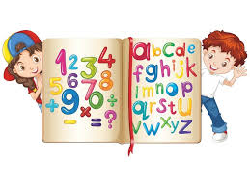



**DRAGI PĂRINȚI,**

**În anul școlar 2024-2025,**

**Școala Gimnazială Lunca Bradului își propune să formeze**

**Clasa Pregătitoare**

**sub îndrumarea cadrului didactic**

**Năsui Alina**



Î